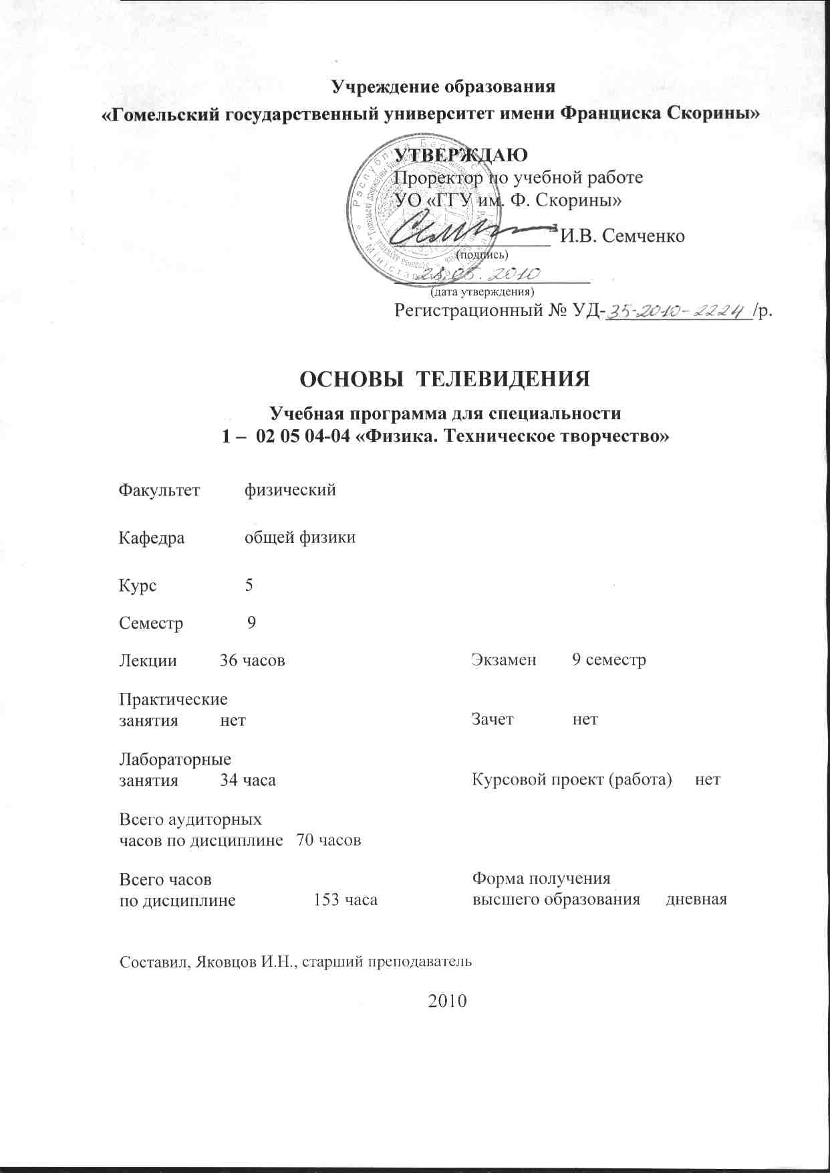
Учреждение образования
«Гомельский государственный университет имени Франциска Скорины»

УТВЕРЖДАЮ
Проректор по учебной работе
УО «ГГУ им. Ф. Скорины»

________________ И.В. Семченко
(подпись)
____________________
(дата утверждения)
Регистрационный № УД-_______________/р.

ОСНОВЫ ТЕЛЕВИДЕНИЯ

Учебная программа для специальности
1 – 02 05 04-04 «Физика. Техническое творчество»

Факультет физический

Кафедра общей физики

Курс 5

Семестр 9

Лекции 36 часов Экзамен 9 семестр

Практические
занятия нет Зачет нет

Лабораторные
занятия 34 часа Курсовой проект (работа) нет

Всего аудиторных
часов по дисциплине 70 часов

Всего часов Форма получения
по дисциплине 153 часа высшего образования дневная

Составил, Яковцов И.Н., старший преподаватель

2010
Учебная программа составлена на основе базовой учебной программы , утвержденной _____ ________ 2010 г.,
регистрационный номер _____-_____________/_____

Рассмотрена и рекомендована к утверждению в качестве рабочего варианта на заседании кафедры общей физики

____ _______2010 г., протокол №_____

Заведующий кафедрой
доцент ____________ Е.Б. Шершнев

Одобрена и рекомендована к утверждению
Методическим советом физического факультета

___ _________ 2010 г., протокол № ___

Председатель
доцент ____________ Е.А. Дей

Пояснительная записка

Телевидение давно и прочно завоевало самое широкое признание и стало неотъемлемой частью нашего быта. В настоящее время телевидение можно отнести к области информационных технологий: его возможности расширяются как в сторону увеличения вещательных программ, так и в сторону расширения функций телевизионного приемника с одновременным снижением массогабаритных параметров.
Развитие и широкое распространение телевизионной техники ведет к необходимости знания студентами специальности «Физика. Техническое творчество» физических основ формирования, передачи и приема телевизионных изображений , понимания принципов построения основных узлов современной передающей и приемной аппаратуры, умения в диагностике неисправностей и проведения среднего ремонта бытовых телевизионных приемников.
Целью дисциплины является овладение студентами основами техники телевизионного вещания.
Задачей курса является:
дать представление:
- о физических основах формирования, передачи, приема и воспроизведения телевизионных изображений;
- о методах кодирования и декодирования сигналов цветности;
- о перспективах развития телевидения;
освоить:
- структурные схемы телевизионных приемников;
- принципы работы основных узлов телевизионных приемников;
- методы диагностики и ремонта телевизионных приемников.
Курс «Основы телевидения» связан с изучением таких дисциплин как: «Основы автоматики и вычислительной техники», «Основы радиоэлектроники».
Общее количество часов – 153; аудиторное количество часов – 70, из них: лекции – 36, лабораторные занятия – 34. Форма отчётности – экзамен.

Содержание учебного материала

Раздел 1. Физические основы передачи телевизионных изображений

1.1 Особенности зрения человека
Строение глаза. Чувствительность и разрешающая способность зрительной системы. Инерционность зрительной системы. Параметры зрительной системы.

Тема 1.2 Восприятие зрительных образов
Параллельная передача изображения. Принципы кинематографа. Структура и работа киноаппарата, технические параметры. Принцип последовательной передачи элементов изображения.

Тема 1.3 Телевизионный видеосигнал
Спектр видеосигнала. Структура видеосигнала. Способы развертки. Расчетные соотношения.

Раздел 2. Принципы построения и работа основных узлов современной передающей и приемной телевизионной аппаратуры

Тема 2.1 Формирование видеосигнал.
Передающие камеры мгновенного действия. Передающие камеры с накоплением заряда. Видеокамера.

Тема 2.2 Передача телевизионного сигнала
Модуляция сигнала изображения. Модуляция сигнала звука. Частотные диапазоны телевизионного вещания.

Тема 2.3 Прием телевизионного сигнала
Телевизионные антенны. Тракты телевизионного приемника. Радиотракт. Видеотракт. Канал звука.

Тема 2.4 Воспроизведение телевизионного сигнала
Устройства синхронизации. Генераторы разверток. Кинескоп.

Тема 2.5 Структура телевизионного приемника
Структурная схема телевизионного приемника. Реализация основных узлов телевизионного приемника. Выходной каскад генератора строчной развертки. Цепи питания кинескопа.

Тема 2.6 Цветное изображение
Информационность цветного изображения. Цветовой треугольник. Цветовое уравнение.
Тема 2.7 Принципы передачи цветного изображения
Последовательная передача сигналов цветности. Параллельная передача сигналов цветности. Проблема совместимости телевизионных систем.

Тема 2.8 Кодирование сигналов цветности
Кодирование сигналов цветности в системах НТСЦ, ПАЛ, СЕКАМ, опытной НИИР.

Тема 2.9 Декодирование сигналов цветности
Декодеры систем НТСЦ, ПАЛ, СЕКАМ, НИИР.

Тема 2.10 Воспроизведение цветных изображений
Типы цветных кинескопов. Способы управления лучами кинескопа. Современные системы воспроизведения цветного изображения.

Тема 2.11 Цветной телевизионный приемник
Структура цветного телевизионного приемника. Особенности узлов ЦТП. Сервисные возможности современного ЦТП.

Раздел 3. Методика синтеза телевизионных сигналов

Тема 3.1 Синтез статических телевизионных сигналов
Диаграмма Венка. Цифровой синтез сигналов синхронизации. Синтез статических элементов изображения.

Тема 3.2 Синтез динамических телевизионных сигналов
Цифровой синтез динамических сигналов изображения. Элементная база цифрового синтеза.

Раздел 4. Методы ремонта телевизионных приемников

Тема 4.1 Диагностика телевизионного приемника
Методы диагностики телевизора. Измерительные приборы. Общая методика локализации неисправности.

Тема 4.2 Ремонт телевизионного приемник.
Техника безопасности. Типовые узлы замены телевизора. Методика ремонта.

Учебно-методическая карта дисциплины
Номер раздела, темы, занятия | Название раздела, темы, занятия; перечень изучаемых вопросов | Количество аудиторных часов |  |  |  | Материальное обеспечение занятия (наглядные, методические пособия и др.) | Литература | Формы контроля  знаний
Номер раздела, темы, занятия | Название раздела, темы, занятия; перечень изучаемых вопросов | лекции | практические  занятия  (семинарские) | лабораторные  занятия | контролируемая  самостоятельная работа студента |  | Литература | Формы контроля  знаний
1 | 2 | 3 | 4 | 5 | 6 | 7 | 8 | 9
1 | Физические основы передачи телевизионных изображений | 6 |  | 12
1.1 | Особенности зрения человека.  - Строение глаза.  - Чувствительность и разрешающая способность зрительной системы.  - Инерционность зрительной системы.  - Параметры зрительной системы. | 2 | - | 4 | - | Лабораторное  оборудование | [1]  [2]  [3] | Защита отчетов по  лабораторным работам
1.2 | Восприятие зрительных образов.  - Параллельная передача изображения.  - Принципы кинематографа.  - Структура и работа киноаппарата, технические параметры.  - Принцип последовательной передачи элементов изображения. | 2 | - | 4 | - | Лабораторное  оборудование |  | Защита отчетов по  лабораторным работам
1.3 | Телевизионный видеосигнал.  - Спектр видеосигнала.  - Структура видеосигнала.  - Способы развертки.  - Расчетные соотношения. | 2 | - | 4 | - | Лабораторное  оборудование |  | Защита отчетов по  лабораторным работам
2 | Принципы построения и работа основных узлов современной передающей и приемной телевизионной аппаратуры. | 22 |  | 12
2.1 | Формирование видеосигнала.  - Передающие камеры мгновенного действия.  - Передающие камеры с накоплением заряда.  - Видеокамера. | 2 | - | - | -
2.2 | Передача телевизионного сигнала  - Модуляция сигнала изображения.  - Модуляция сигнала звука.  - Частотные диапазоны телевизионного вещания. | 2 | - | - | -
2.3 | Прием телевизионного сигнала  - Телевизионные антенны.  - Тракты телевизионного приемника.  - Радиотракт.  - Видеотракт.  - Канал звука. | 2 | - | - | -
2.4 | Воспроизведение телевизионного сигнала.  - Устройства синхронизации.  - Генераторы разверток.  - Кинескоп. | 2 | - | - | -
2.5 | Структура телевизионного приемника.  - Структурная схема телевизионного приемника.  - Реализация основных узлов телевизионного приемника.  - Выходной каскад генератора строчной развертки.  - Цепи питания кинескопа. | 2 | - | 4 | - | Лабораторное  оборудование |  | Защита отчетов по  лабораторным работам
2.6 | Цветное изображение.  - Информационность цветного изображения.  - Цветовой треугольник.  - Цветовое уравнение. | 2 | - | - | -
2.7 | Принципы передачи цветного изображения.  - Последовательная передача сигналов цветности.  - Параллельная передача сигналов цветности.  - Проблема совместимости телевизионных систем. | 2 | - | - | -
2.8 | Кодирование сигналов цветности.  - Кодирование сигналов цветности в системах НТСЦ, ПАЛ, СЕКАМ, опытной НИИР. | 2 | - | - | -
2.9 | Декодирование сигналов цветности  - Декодеры систем НТСЦ, ПАЛ, СЕКАМ, НИИР. | 2 | - | - | -
2.10 | Воспроизведение цветных изображений.  - Типы цветных кинескопов.  - Способы управления лучами кинескопа.  - Современные системы воспроизведения цветного изображения. | 2 | - | - | -
2.11 | Цветной телевизионный приемник  1.Структура цветного телевизионного приемника  2. Особенности узлов ЦТП  3. Сервисные возможности современного ЦТП | 2 | - | - | -
3 | Методика синтеза телевизионных сигналов | 4 |  | 8
3.1 | Синтез статических телевизионных сигналов  - Диаграмма Венка  - Цифровой синтез сигналов синхронизации  - Синтез статических элементов изображения | 2 | - | 4 | - | Лабораторное  оборудование |  | Защита отчетов по  лабораторным работам
3.2 | Синтез динамических телевизионных сигналов.  - Цифровой синтез динамических сигналов изображения.  - Элементная база цифрового синтеза. | 2 | - | 4 | - | Лабораторное  оборудование |  | Защита отчетов по  лабораторным работам

4 | Методы ремонта телевизионных приемников. | 4 |  | 10
4.1 | Диагностика телевизионного приемника  - Методы диагностики телевизора  - Измерительные приборы  - Общая методика локализации неисправности | 2 | - | 4 | - | Лабораторное  оборудование |  | Защита отчетов по  лабораторным работам
4.2 | Ремонт телевизионного приемника  - Техника безопасности  - Типовые узлы замены телевизора  - Методика ремонта | 2 | - | 6 | - | Лабораторное  оборудование |  | Защита отчетов по  лабораторным работам
 | ИТОГО: | 36 | - | 34 |  |  |  | экзамен

Информационно-методическая часть

Перечень лабораторных работ
1. Измерения основных параметров зрительной системы.
2. Инерционность зрительной системы.
3. Измерение параметров полного телевизионного сигнала.
4. Измерение параметров сигнала в функциональных узлах телевизора.
5. Синтез статических телевизионных сигналов.
6. Синтез динамических телевизионных сигналов.
7. Методы диагностики телевизора.
8. Основные неисправности телевизора и методы их устранения.

Рекомендуемая литература

Основная
- Самойлов В.Ф. Система цветного телевидения СЕКМ / В.Ф. Самойлов, Б.П. Хромой. - М.: Энергия, 1977.
- Тихомиров, В.С. Особенности приемника цветного телевидения / В.С. Тихомиров. - М.: Энергия, 1974..
- Береснев, М.С. Знай телевизор / М.С. Береснев. - М.: ДОСААФ СССР, 1985..
- Немец, А.А. Основы радиолокации и телевидения / А.А. Немец, В.И. Федотов. - М.: Высшая школа, 1978.
- Александрова, Т.С., Основы телевидения и радиорелейной связи \ Т.С. Александрова, А.Г. Урьев. - М.: Связь, 1980.

Дополнительная
- Самойлов, В.Ф. Основы цветного телевидения / В.Ф. Самойлов, Б.П. Хромой. - М.: Радио и связь, 1983.
- Богатов, Г.Б. Цветное телевидение / Г.Б. Богатов. - Л.: Наука, 1978.
- Бродский, М.А. Цветное телевидение / М.А. Бродский. - Минск: Вышэйшая школа, 1992.
- Самойлов, Г.П. Телевизоры и их ремонт / Г.П. Самойлов. - М.: Связь, 1980.
- Бродский, М.А. Телевизоры и их ремонт / М.А. Бродский, С.С. Боровик.- Минск: Вышэйшая школа, 1986.
- Ткаченко, А.П. Цветное телевидение / А.П. Ткаченко. - Мн.: Беларусь, 1981.

